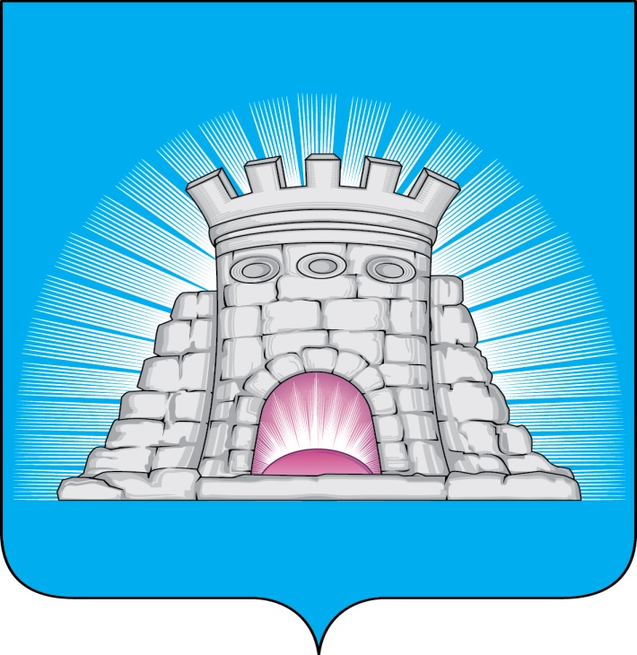

**ГЛАВА**

**ГОРОДСКОГО ОКРУГА ЗАРАЙСК**

**МОСКОВСКОЙ ОБЛАСТИ**

РАСПОРЯЖЕНИЕ

04.06.2024 № 126

г. Зарайск

Об утверждении графика приёма населения

в Общественной приёмной органов исполнительной власти

Московской области и органов местного самоуправления

на июнь 2024 года

В соответствии с решением губернатора Московской области Воробьёва А.Ю. об организации работы общественных приёмных органов исполнительной власти Московской области и органов местного самоуправления:

1. Утвердить график приёма населения аппаратом администрации и функциональными органами администрации городского округа Зарайск в Общественной приёмной органов исполнительной власти Московской области и органов местного самоуправления на июнь 2024 года (прилагается).

2. Опубликовать данное распоряжение на официальном сайте администрации городского округа Зарайск.

И.о. главы городского округа С.В. Москалев

Верно

Начальник службы делопроизводства Л.Б. Ивлева

04.06.2024

Разослано: в дело, заместителям главы городского округа, СМУ и ОГ, юридический отдел, СВ со СМИ, прокуратуру.

О.В. Соловьёва

8 496 66 2-40-92

**006331**

УТВЕРЖДЁН

распоряжением и.о. главы

городского округа Зарайск

от 04.06.2024 № 126

ГРАФИК ЛИЧНОГО ПРИЁМА

в Общественной приёмной органов исполнительной власти

и органов местного самоуправления уполномоченных

представителей администрации городского округа Зарайск

на июнь 2024 года

|  |  |  |  |  |  |
| --- | --- | --- | --- | --- | --- |
| Ответственный | Время приёма  с 9.00 – 12.00 | | | | |
| Заместитель главы городского округа  Москалев Сергей Викторович | 7 |  |  |  |  |
| Заместитель главы городского округа  Простоквашин Александр Александрович |  | 10 |  |  |  |
| Заместитель главы городского округа  Гулькина Раиса Дмитриевна |  |  | 18 |  |  |
| Заместитель главы городского округа  Шолохов Андрей Вячеславович |  |  |  | 21 |  |